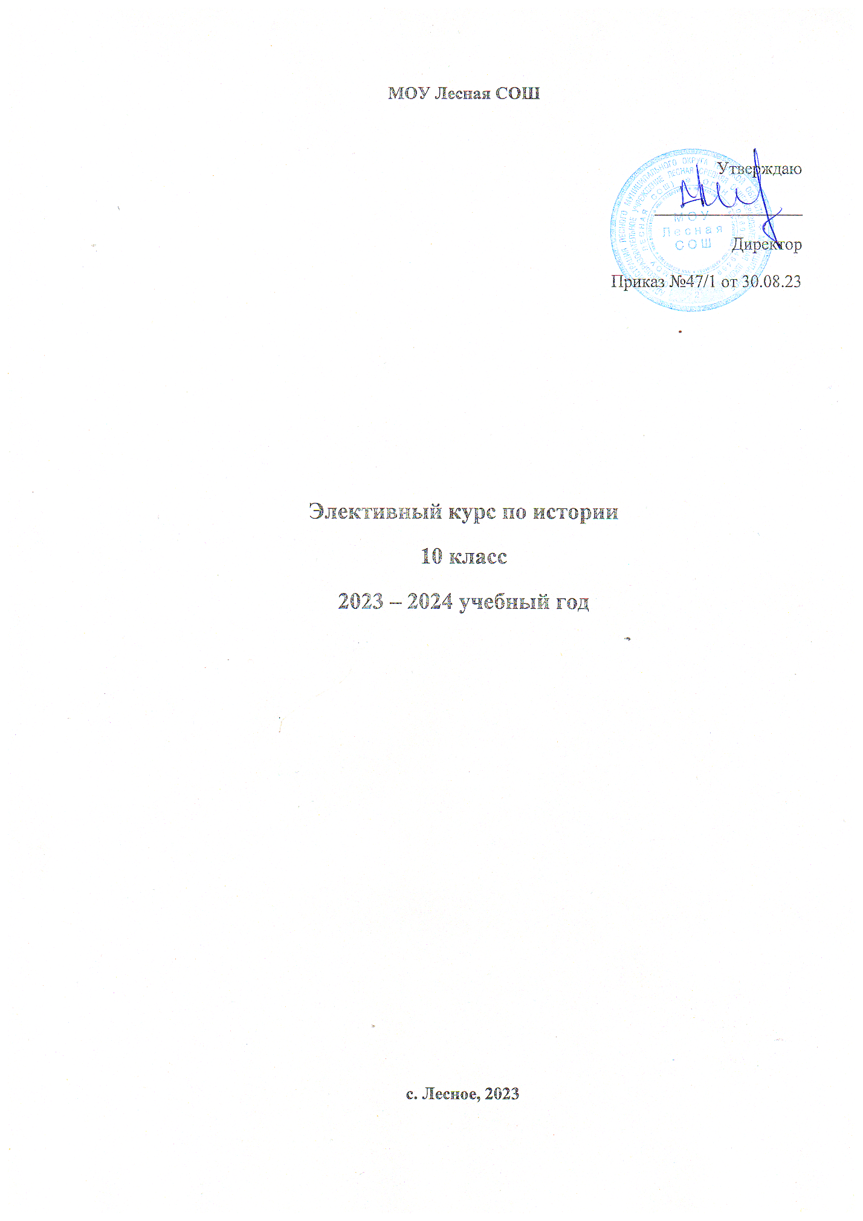

Пояснительная записка
Элективный курс “За страницами учебника истории России ” предназначен для учащихся 10-х классов, изучающих историю на базовом уровне. Курс рассчитан на 34 часа. Программа ориентирована на дополнение и углубление знаний учащихся о важнейших событиях российской истории, которые повлияли на дальнейшее развитие страны. Изучение курса предполагает работу учащихся с историческими источниками и направлено на совершенствование умения работать с документами. Программа рассматривает деятельность некоторых исторических деятелей, общественных групп и политических общностей, которые повлияли на судьбы других людей и государства в целом.
Актуальность определяется важностью изучения исторических событий, персоналий для понимания изучаемой эпохи, а также имеет практическое значение – подготовку к успешной итоговой аттестации в форме ЕГЭ.
Цели курса:
осмысление роли определенных исторических событий в судьбе России;
осознание роли личности в истории;
изучение различных точек зрения по поводу деятельности отдельных личностей в конкретный исторический период;
развитие умения самостоятельно работать с исторической, справочной, энциклопедической литературой, решать творческие задачи;
совершенствование умения формулировать и обоснованно отстаивать собственную позицию в отношении к событиям и личностям прошлого, вести дискуссию.
Задачи курса:
расширить и углубить знания учащихся об исторических личностях;
рассмотреть их влияние на исторические процессы в истории Российского государства;
развивать умения составлять характеристику исторического события;
давать оценку историческим явлениям и оценку деятельности личности в истории;
воспитывать устойчивый интерес к изучению истории России;
воспитывать патриотические чувства.

Особенности изучения:
проблемное изложение и изучение материала (выделение ключевых вопросов, проблемный, эвристический характер их рассмотрения);
создание открытых, проблемных, познавательных ситуаций;
самостоятельная поисковая, творческая работа учащихся;
актуализация ранее изученного материала.
Данная программа рассчитана на 34 часа в год. Программа ориентирована на занятия в виде лекций и практикумов, а также заложено использование таких видов контроля, как тестирование, написание и защита рефератов, создание презентаций. Курс может завершаться защитой проектных работ по одной или нескольким темам, проект может быть как индивидуальным, так и групповым.
Предполагаемые результаты
Полученные знания помогут учащимся глубже понять изучаемую эпоху, вооружат историческими знаниями, дадут представления о деятельности и роли исторических личностей в истории России и будут стимулировать учащихся к дальнейшему проникновению в мир истории. Курс позволяет познакомиться и с биографиями ведущих деятелей культуры, политических, общественных, государственных деятелей России.
Содержание программы
Вводное занятие(1 час)
Россия и мир. Место России в истории человечества, общее и своеобразное в нашей истории. Роль России в геополитике.
Тема 1.Славяне и Древняя Русь. IX век (2 час)
Сведения древних авторов о славянах. Различные точки зрения по проблеме происхождения славян. Общественное устройство восточных славян. География расселения восточных славян. Причины, предпосылки образования классового общества и государства у восточных славян. Этапы формирования государственности у восточных славян. Норманнская теория. Культура древних славян.
Тема 2. Становление Древнерусского государства. X век. (2 час)
Киевская Русь - раннефеодальное государство. Внутренняя и внешняя политика первых русских князей (Олег, Игорь, Ольга, Святослав). Владимир Святой. Принятие Русью христианства и его значение.
Тема 3.Киевская Русь в XI веке.(2 час)
Ярослав Мудрый. Русская Правда. Зарождение феодальных отношений. Вотчина. Поместье. Начало феодальной раздробленности. Культура Киевской Руси.
Тема 4. Русские земли в период феодальной раздробленности. XII век. (2 час)
Определение, характеристика, оценка феодальной раздробленности. Образование самостоятельных государственных центров на территории Древней Руси. Великий Новгород. Владимиро – Суздальская земля. Галицко- Волынская земля.
Тема5. Русь в XIII веке. (2 час)
Нашествие Батыя на Русь. Сопротивление завоевателям. Обособление Юго- Западной Руси. Великое княжество Литовское. Борьба русского народа с немецкой и шведской экспансией в XIII веке. Невская битва. Ледовое побоище.
Тема 6. Усиление Москвы. Начало объединения русских земель вокруг Москвы. XIV век. (2 час)
Возвышение Москвы. Иван Данилович Калита. Дмитрий Донской. Начало борьбы с монголо-татарами. Битвы на реке Пьяне и реке Воже. Куликовская битва и ее значение. Княжеская власть и церковь. Сергий Радонежский.
Тема 7. Образование единого русского государства. XV век. ( 2 час)
Феодальные войны на Руси. Василий II Темный. Причины, предпосылки образования единого русского государства. Иван III. «Забирание земель». Образование единого русского государства. Свержение ордынского ига. Создание централизованного аппарата власти. Боярская дума, местничество. Начало юридического оформления крепостного права. Судебник 1497 года. Русская культура XIV- XV вв.
Тема 8. Становление сословно – представительной монархии и укрепление государственной власти при Иване IV Грозном. XVI век. ( 2 час)
Политическое развитие России в первой половине XVI века. Боярское правление. Судебник 1550 года. Реформы 50- х годов. Опричнина: причины, сущность, методы, итоги и последствия. Внешняя политика Русского государства при Иване IV.Русская культура XVI века.
Тема 9.XVII век – новый период русской истории.( 2 час)
Обострение социальных и политических противоречий на рубеже XVI – XVIIвеков. Смута. Восстание Болотникова. «Семибоярщина» и интервенция. Борьба с польско – шведской интервенцией. Минин и Пожарский. Итоги борьбы русского народа с интервентами. Начало династии Романовых. Развитие хозяйства, торговли, зарождение капиталистических отношений. Царь Алексей Михайлович Тишайший. Соборное уложение 1649 года. XVII век - «бунташный» век: обострение социальных противоречий в XVII веке. Церковный раскол. Крестьянская война Степана Разина. Внешняя политика России в XVIIвеке. Воссоединение Украины с Россией. Культура России в XVIIвеке.
Тема 10. Социально – экономическое развитие России в первой половине XVIII века.(2 часа)
Преобразования Федора Алексеевича и царевны Софьи. Петр I и его реформы. Задачи, стоящие перед Россией к началу XVIII века. Военные преобразования. Развитие промышленности. Реформирование всех сфер государственной жизни. Внешняя политика Петра Великого. Оценка в исторической библиографии личности Петра Iи его преобразований.
Тема 11. Социально – экономическое развитие России во второй половине XVIII века.(2 часа)
Дворцовые перевороты.Расширение привилегий дворянства. Развитие политических отношений. Правление Елизаветы Петровны. Участие России в Семилетней войне. «Век Екатерины» Внутренняя политика. Пугачевское восстание. Конец просвещенного абсолютизма. Геополитические достижения России во время правления Екатерины II.Русское военное искусство. Правление Павла I. Русская культура в XVIII веке.
Тема 12. Россия в первой половине XIX века. (2 часа)
Россия в первой четверти XIXвека. Внутренняя политика Александра I. Внешняя политика Российской империи при Александре I. Отечественная война 1812 года. Заграничный поход 1813 – 1814 гг. Восстание декабристов. Внутренняя политика Николая I. Апогей самодержавия. Внешняя политика Николая I. Общественное движение 30 – 40 – х гг.: западники и славянофилы, утопический социализм. Крымская война. Культура и быт народов России в первой половине XIXвека.
Тема 13.Россия во второй половине XIX века. (2 час)
Александр IIОсвободитель. Реформы 60 – 70 – х гг. Изменения в социальной структуре общества. Общественное движение 60 – 70 – х гг. Внешняя политика Александра II. Русско – турецкая война 1877 – 1878 гг. Внутренняя политика Александра IIIМиротворца. Особенности модернизации пореформенной России. Русская культура во второй половине XIXвека.
Тема 14. Россия в начале XX века.(2 час)
Социально – экономическое развитие страны на рубеже XIX– XXвеков. Российский путь к к капитализму. Общественно – политическое развитие России в начале XXв. Российское самодержавие в начале XX века. Николай IIКровавый. Внешняя политика в конце XIX– начале XXвека. Русско – японская война 1904 – 1905 гг. революция 1905 – 1907 гг. Манифест 17 октября. Начало российского парламентаризма. Третьиюньская монархия. Столыпинская аграрная реформа. Серебряный век русской культуры..
Тема 15. Россия в 1907 – 1917 гг.(1 час)
Россия в системе международных отношений 1906 – 1914 гг. Россия в Первой мировой войне. Нарастание экономического и политического кризиса в годы войны. Отношение различных партий к войне. Февральская буржуазная революция 1917 года. Падение монархии в России и создание Временного правительства. Двоевластие. Деятельность политических партий. Кризис Временного правительства. Октябрь 1917 года. Победа вооруженного восстания. В Петрограде и Москве. IIсъезд Советов. Установление Советской власти. Учредительное собрание. Брестский мир. Экономическая и социальная политика большевиков.
Тема 16 Советская Россия в 20 - - первой половине 30 – х гг.(1 час)
Гражданская война. Политика «военного коммунизма». Итоги и последствия «военного коммунизма» и гражданской войны. Кризис 1921 года. НЭП. Национально – государственное строительство. Образование СССР.Советская модель модернизации. Социалистическая индустриализация. Коллективизация сельского хозяйства – советский вариант аграрной революции. Международное положение страны и ее внешняя политика. Культурная революция.
Тема 17.СССР во второй половине 30 – 40 – х гг. (2 часа)
Итоги первых пятилеток: экономика, социальная структура, политическая система. Конституция 1936 года. Террор, политические процессы. Завершение складывания «тоталитарной» политической системы. «Культ личности» И.В.Сталина. Международное положение и внешняя политика СССР в 30 – е гг. Советско – германские договоры 1939 года, их последствия. СССР в начальный период второй мировой войны. Советско – финская война. Включение в состав СССР в 1939 – 1940 гг. новых территорий. СССР в годы Великой Отечественной войны. Советский тыл в годы войны.Партизанское движение. Антигитлеровская коалиция. Итоги и уроки Великой Отечественной войны. СССР в системе послевоенных международных отношений. Холодная война.
Заключительное занятие- 1 час
Тематическое планирование
№п/п | Дата проведения  по плану | Дата проведения по факту | Тема занятия | Количество часов
1 |  |  | Вводное занятие | 1
2-3 |  |  | Славяне и Древняя Русь. IX век | 2
4-5 |  |  | Становление Древнерусского государства. X век | 2
6-7 |  |  | Киевская Русь в XI веке | 2
8-9 |  |  | Русские земли в период феодальной раздробленности. XII век | 2
10-11 |  |  | Русь в XIII веке | 2
12-13 |  |  | Усиление Москвы. Начало объединения русских земель вокруг Москвы. XIV в. | 2
14-15 |  |  | Образование единого русского государства.  XV век. | 2
16-17 |  |  | Становление сословно – представительной монархии и укрепление государственной власти при Иване IV Грозном. XVI век | 2
18-19 |  |  | XVII век – новый период русской истории | 2
20-  21 |  |  | Социально – экономическое развитие России в первой половине XVIII века | 2
22-23 |  |  | Социально – экономическое развитие России во второй половине XVIII века | 2
24-25 |  |  | Россия в первой половине XIX века | 2
26-27 |  |  | Россия во второй половине XIX века | 2
28-29 |  |  | Россия в начале XX века. | 2
30 |  |  | Россия в 1907 – 1917 гг. | 1
31 |  |  | Советская Россия в 20 - первой половине 30 – х гг. | 1
32-33 |  |  | СССР во второй половине 30 – 40 – х гг. | 2
34 |  |  | Заключительное занятие | 1

